**哈尔滨工业大学 计算学部**

**2024年秋季学期《开源软件开发实践》**

**Lab4：开源软件开发中的DevOps**

|  |  |  |
| --- | --- | --- |
| **学号** | **姓名** | **联系方式** |
| 2022211999 | 翁旭晨 | 2519469152.wxc@gmail.com |

**目 录**

1 实验要求 1

2 实验内容1 Github Actions DevOps实践 1

3 实验内容2 Jenkins DevOps实践 3

4 小结 5

[文档全部完成之后，请更新上述区域]

# 实验要求

**简要复述实验手册中要求达到的实验目标与过程。**

# 实验内容1 Github Actions DevOps实践

* **给出项目的目录结构截图，文件管理器或编程IDE的界面均可。**

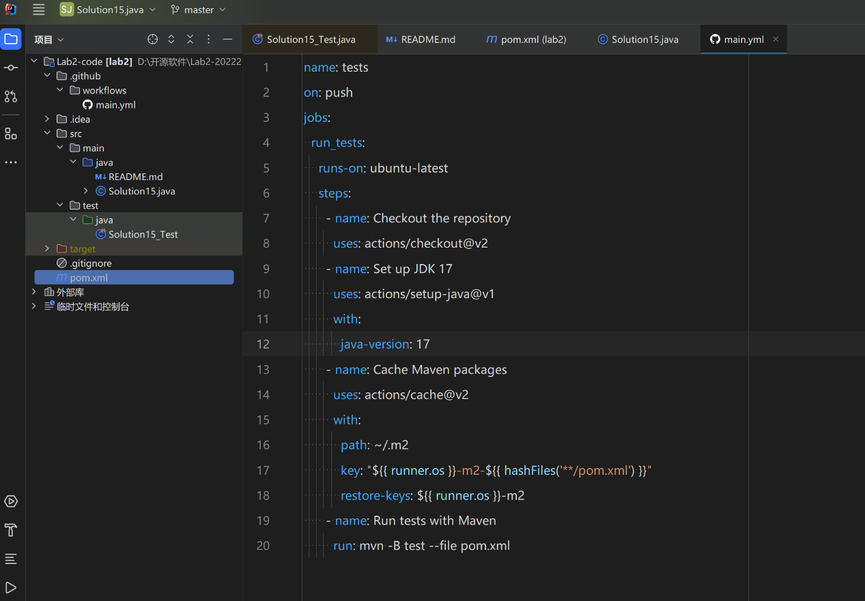

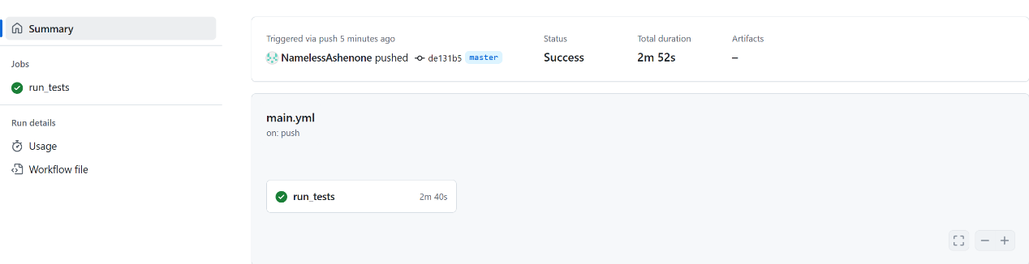

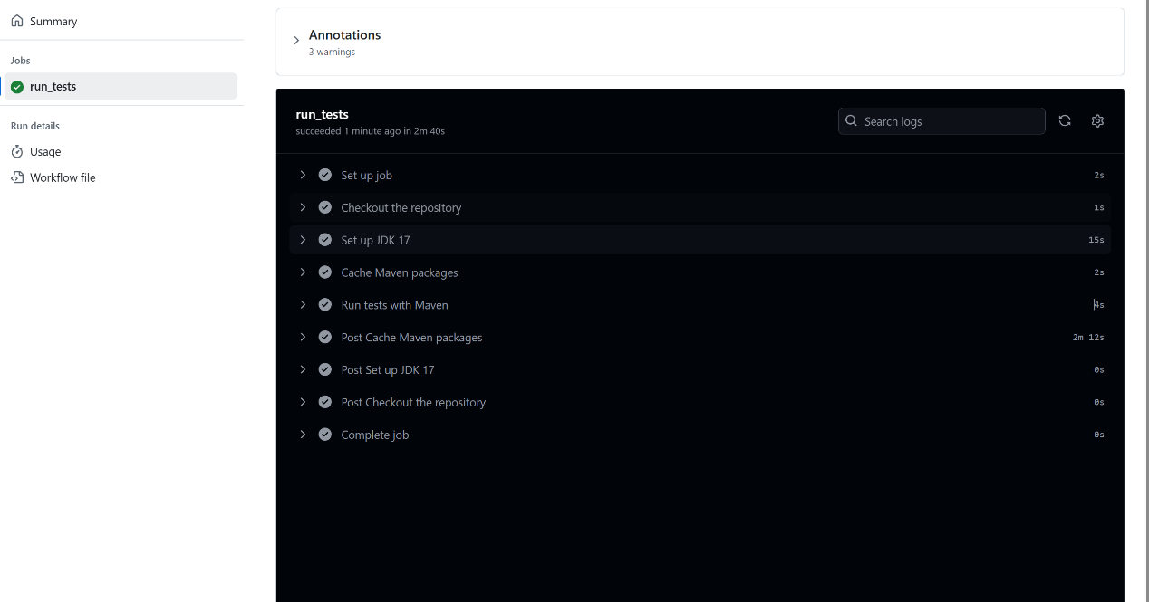

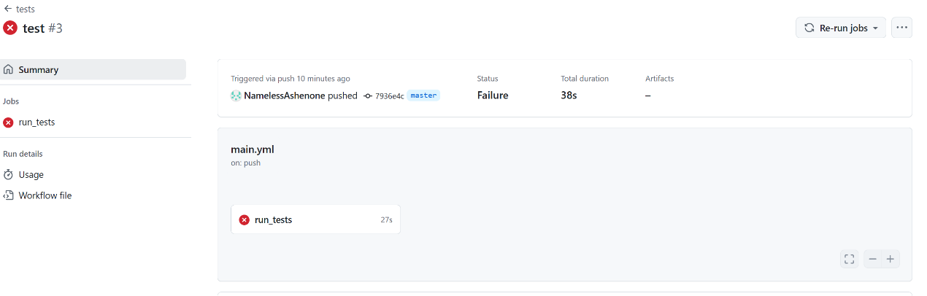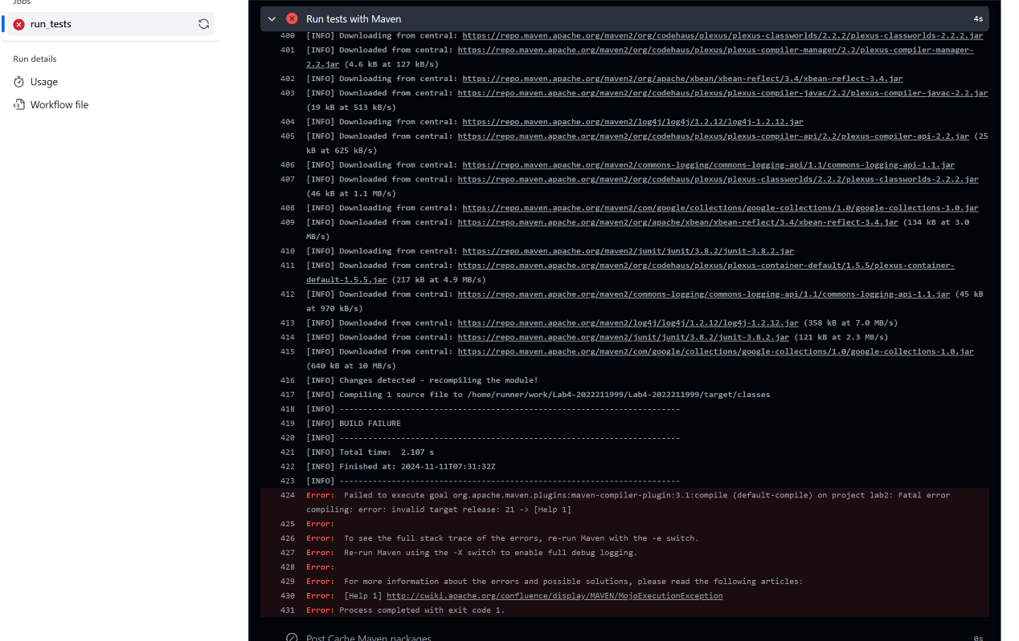

# 实验内容2 Jenkins DevOps实践

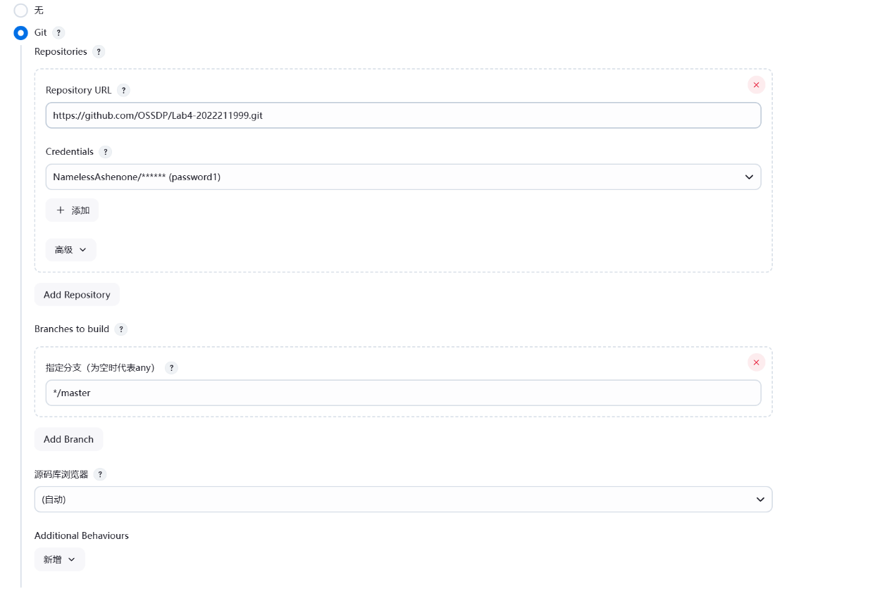

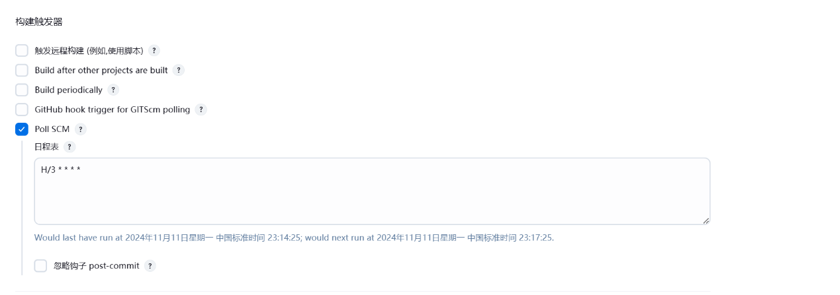

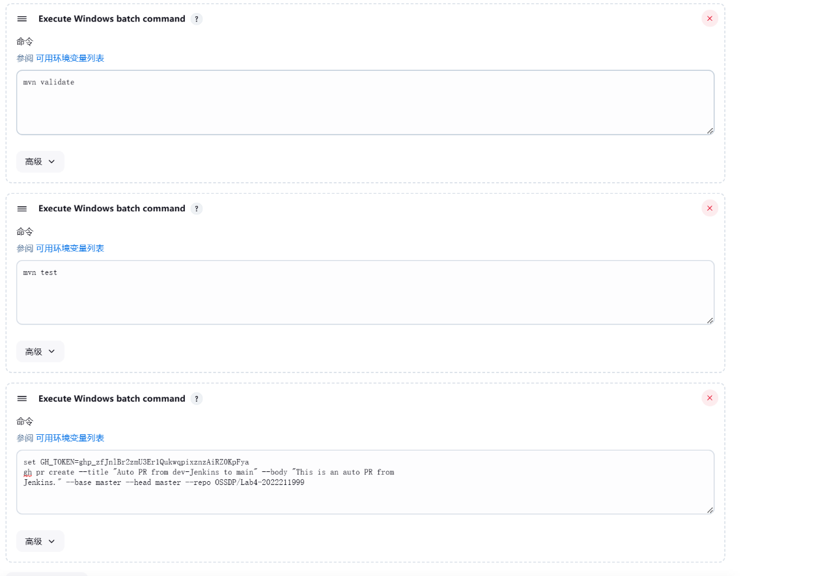

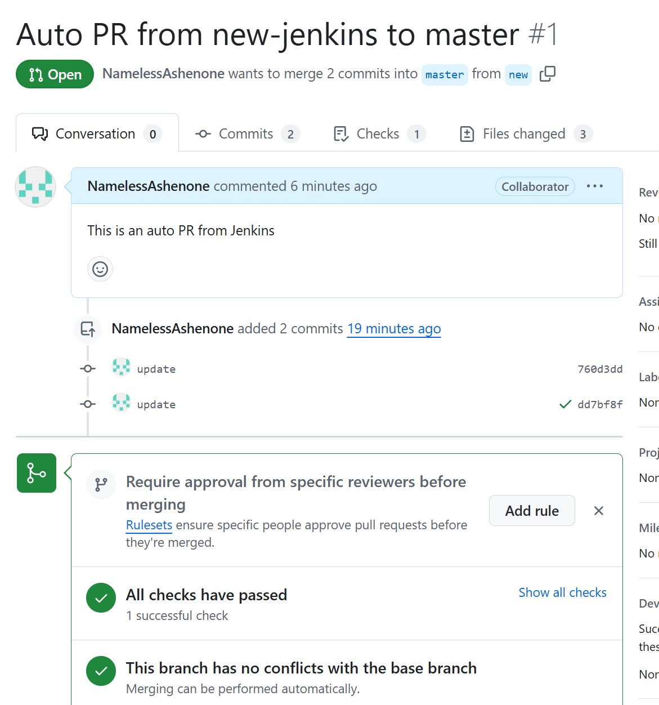

# 小结

**在使用Jenkins连接github时遇到了多次网络连接问题，更换https或是ssh方式连接，都连接不上，浪费了几个小时的时间尝试。既然github有可能连接不上，就应当优化实验设置，比如给出使用gitee的替代方案。**